项目编号：HTZC-2025-FW-007

赤峰市生态环境局巴林右旗分局2025年委托监测项目竞争性磋商

磋 商 文 件

采 购 人： | 赤峰市生态环境局巴林右旗分局
采购代理： | 赤峰鸿途项目管理有限公司
二O二五年七月·赤峰市巴林右旗
目 录
第一章 竞争性磋商公告 1
第二章 供应商须知 5
供应商须知前附表 6
第三章 采购项目内容及要求 14
第四章 供应商资格证明材料 17
第五章 评审办法 28
第六章 竞争性磋商活动程序 37
第七章 政府采购相关政策 43
第八章 质疑与投诉 48
第九章 商务须知（合同条款） 51
第十章 响应文件格式 57
一、磋商函 60
二、法定代表人（单位负责人）身份证明 62
三、授权委托书 63
四、技术部分 64
五、资格审查资料 65
六、商务部分 73
七、报价部分 75
八、其他材料 76

第一章 竞争性磋商公告

赤峰市生态环境局巴林右旗分局2025年委托监测项目
竞争性磋商公告
赤峰鸿途项目管理有限公司受赤峰市生态环境局巴林右旗分局委托，拟采用竞争性磋商方式,采购赤峰市生态环境局巴林右旗分局2025年委托监测项目。欢迎符合资格条件的供应商前来参加本项目采购活动。
一、项目基本情况
1、项目名称：赤峰市生态环境局巴林右旗分局2025年委托监测项目
2、项目编号：HTZC-2025-FW-007
3、采购方式：竞争性磋商
4、预算金额：132,352.50元
5、最高限价：132,352.50元
6、采购需求：
赤峰市生态环境局巴林右旗分局2025年委托监测项目主要服务内容为：
（1）入河排污口监测（第二污水处理厂15项、昊泽污水处理厂9项）
（2）垃圾填埋场地下水监督性监测（大板镇垃圾填埋场）
（3）国家重点生态功能区县域环境质量监测县域地下水监测
（4）农村环境质量监测
a、环境空气质量监测（西拉沐沦苏木一村）
b、县域地表水监测（小林场断面、老桥断面、德日苏宝冷水库）
（5）农田灌溉水质监测（达林台灌区、军民团结灌区）
（6）污染源执法监测
a、污水处理厂（昊泽污水处理有限公司）
b、巴林右旗总医院
c、内蒙古宏发巴林牧业有限责任公司
（7）农村环境综合整治村饮用水安全监测（幸福之路苏木建设村、幸福之路苏木阿力木吐嘎查）
（8）比对监测（星舟环境水务有限公司）
（9）双源调查及园区地下水
a、赤峰富生矿业有限公司（FS01、FS02）
b、赤峰金鑫矿业有限责任公司（JXKY01、JXKY02、JXKY03、JXKY04）
c、巴林右旗巨源矿业有限责任公司（JY01、JY02、JY04）
d、巴林右旗大板镇生活垃圾无害化处理厂（YQLJ01、YQLJ05）
e、内蒙古大板发电有限责任公司
f、赤峰巴林右旗工业园区
（10）国控断面地表水监测（索博日嘎断面11项、德日苏宝冷水库断面9项、入西拉沐沦河河口断面10项）
（11）排洪渠地表水监测
（12）声功能区噪声监测
包括但不限于样品采集及分析、数据报送、报告编制等工作。
具体采购内容及要求，详见采购文件。
二、申请人的资格要求
1、满足《中华人民共和国政府采购法》第二十二条规定；
2、落实政府采购政策需满足的资格要求：
本项目专门面向中小企业采购。
3、本项目的特定资格要求：
供应商须具有《检验检测机构资质认定证书》。
4、本项目不接受联合体。
三、获取采购文件
1、时间：2025年7月25日至2025年7月31日，每天上午00:00:00至12:00:00，下午12:00:00至23:59:59。
2、地点：《赤峰市生态环境局官网》（http://sthjj.chifeng.gov.cn）或国资智采电子招投标交易平台（http://www.gzzczb.com）。
3、方式：线上获取。供应商在《赤峰市生态环境局官网》（http://sthjj.chifeng.gov.cn）或国资智采电子招投标交易平台（http://www.gzzczb.com）下载竞争性磋商文件。
特别提醒：各供应商应当在国资智采电子招投标交易平台开展与本项目有关的采购活动。
四、响应文件提交
1、截止时间：2025年8月4日上午9点00分（北京时间）
2、地点：国资智采电子招投标交易平台（http://www.gzzczb.com）
五、开启
1、时间：2025年8月4日上午9点00分（北京时间）
2、地点：国资智采电子招投标交易平台（http://www.gzzczb.com）
六、公告期限
自本公告发布之日起5个工作日。
七、公告发布媒介
本次招标公告在《赤峰市生态环境局官网》（http://sthjj.chifeng.gov.cn）及国资智采电子招投标交易平台（http://www.gzzczb.com）上发布，其他媒介转载无效。
八、其他补充事宜
关于国资智采电子招投标交易平台（http://www.gzzczb.com）系统操作等问题,如需帮助请联系客服电话:13337167710或400-1166-160。
九、联系方式
1、采购人信息
名 称：赤峰市生态环境局巴林右旗分局
地 址：赤峰市巴林右旗大板镇查干沐沦街与罕山路交叉口东
联 系 人：梅兰
联系方式：15148185701
2、采购代理机构信息
名 称：赤峰鸿途项目管理有限公司
地 址：内蒙古自治区赤峰市松山区上海城1-7-07018
联 系 人：刘春琳
联系方式：15004893069
3、项目联系方式
项目联系人：梅兰
电 话：15148185701

赤峰鸿途项目管理有限公司
2025年7月24日

第二章 供应商须知

供应商须知前附表
磋商文件说明
本文件根据《中华人民共和国政府采购法》、《中华人民共和国政府采购法实施条例》、《政府采购竞争性磋商采购方式管理暂行办法》（财库[2014]214号）、《财政部关于政府采购竞争性磋商采购方式管理暂行办法有关问题的补充通知》（财库[2015]124号）、《中华人民共和国民法典》及国家和自治区有关法律、法规、规章制度编制。

序号 | 项目 | 内容
1 | 项目名称 | 赤峰市生态环境局巴林右旗分局2025年委托监测项目
2 | 项目编号 | HTZC-2025-FW-007
3 | 采购人 | 采购单位：赤峰市生态环境局巴林右旗分局  地 址：赤峰市巴林右旗大板镇查干沐沦街与罕山路交叉口东  联 系 人：梅兰  联系电话：15148185701
4 | 代理机构 | 代理机构：赤峰鸿途项目管理有限公司  地 址：内蒙古自治区赤峰市松山区上海城1-7-07018  联 系 人：刘春琳  联系方式：15004893069
5 | 现场踏勘 | 采购人不统一组织踏勘现场。供应商自行踏勘并承担踏勘现场后的分析结果。
6 | 响应文件递交 | 各供应商应当在响应文件开启时间前上传加密的最终版电子响应文件至“国资智采电子招投标交易平台”，未在响应文件开启时间前上传电子响应文件的，视为自动放弃。
7 | 响应文件签字、盖章要求 | 供应商使用“投标客户端”编制、签章、生成加密响应文件，供应商自行留存，涉及“加盖公章”的内容应按“国资智采电子招投标交易平台”要求使用单位电子公章完成。
8 | 响应文件份数 | 供应商须同时递交与电子响应文件一致的响应投标文件一式三份（一正二副），用于采购人留存档案。  纸质投标文件邮寄到招标代理机构处，邮寄地址详见招标公告。
9 | 磋商有效期 | 提交响应文件截止之日起至合同履行完毕
10 | 响应文件提交截止时间 | 详见竞争性磋商公告
11 | 响应文件提交地点 | 详见竞争性磋商公告
12 | 响应文件开启时间 | 详见竞争性磋商公告
13 | 响应文件开启地点 | 详见竞争性磋商公告
14 | 评审方法 | 综合评分法
15 | 合同履行期限 | 2025年8月-2025年12月
16 | 合同履行地点 | 赤峰市巴林右旗
17 | 付款方式 | 按季度结算。中标（成交）供应商按照采购人要求完成一个季度的服务内容，采购人支付一个季度的合同价款，合同价款以项目结算（实际检测内容）确定金额为准。付款之前，成交供应商应向采购人提供相应金额的发票。
18 | 分包、转包 | 本项目不允许转包。供应商检验检测能力范围（《检验检测机构资质认定证书》附表）以外的检验检测项目，可以分包。
19 | 其他 | 1、本项目采用电子化不见面开标方式。不见面开标系统的签到和响应文件解密事宜请登录国资智采电子招投标交易平台（http://www.gzzczb.com/home），选择“帮助中心”，点击“供应商使用手册”，请供应商仔细阅读操作手册，了解操作流程，熟练掌握不见面开标、不见面询标操作相关事宜，若无法正常投标，供应商自行承担责任。  2、供应商自行在电脑上进行二次报价。建议使用带有麦克风和摄像头的笔记本电脑。  3、各供应商应当在响应文件开启时间前上传加密的最终版电子响应文件至“国资智采电子招投标交易平台”，未在响应文件开启时间前上传电子响应文件的，视为自动放弃。
一、总则
1.适用范围
本磋商文件仅适用于本次采购活动中所涉及的项目和内容。
- 磋商费用
供应商自行承担参加采购活动的相关费用。
3.磋商、履约保证金
3.1 磋商保证金
本项目不作要求。
3.2 履约保证金
本项目不作要求。
4.联合体
本次采购项目不接受联合体参与磋商。
5.进口设备
本次采购项目不接受进口设备。
6.政府采购相关政策
详见磋商文件第七章。
7.磋商文件组成
磋商文件由磋商文件目录所列内容及采购过程中由采购人、采购代理机构或者磋商小组发出的澄清、修改和补充文件组成。
8.磋商方式
磋商小组所有成员集中与单一供应商分别进行磋商，并给予所有参与磋商的供应商平等的磋商机会。
9.磋商内容及说明
9.1获取磋商文件的供应商应当认真阅读磋商文件的所有内容，按照“响应文件组成”规定的内容编制完整的响应文件。
9.2供应商必须保证响应文件所提供的全部资料和内容真实可靠，并接受采购人、采购代理机构或有关部门对其中任何资料、任何内容进一步审查。如果因为响应文件填报的内容不详，或没有提供竞争性磋商文件中所要求的全部资料及数据，或提供虚假文件，由此造成的后果由供应商自行承担。
9.3磋商小组可对以下内容进行磋商：
9.3.1采购需求中的相关要求以及合同草案条款；
9.3.2供应商针对本项目合同履行期限保障情况；
9.3.3供应商针对本项目服务质量保证情况；
9.3.4供应商针对本项目报价及认可付款方式承诺情况；
9.3.5其他需要磋商的内容。
10.对响应文件的审查和澄清
10.1磋商小组在对响应文件的有效性、完整性和响应程度进行审查时，可以要求供应商对响应文件中含义不明确、同类问题表述不一致或者有明显文字和计算错误的内容等作出必要的澄清、说明或者更正。供应商的澄清、说明或者更正不得超出响应文件的范围或者改变响应文件的实质性内容。
10.2磋商小组要求供应商澄清、说明或者更正响应文件应当以书面形式作出。供应商的澄清、说明或者更正应当由法定代表人或其授权代表签字或者加盖公章。由授权代表签字的，应当附授权委托书。供应商为自然人的，应当由本人签字并附身份证明。
10.3磋商小组认为供应商的报价明显低于其他通过响应程度审查的供应商的报价，有可能影响产品质量或者不能诚信履约的，应当要求其在磋商现场合理的时间内提供书面说明，必要时提交相关证明材料；供应商不能证明其报价合理性的，磋商小组应当将其作为无效响应处理。
11.磋商报价
11.1磋商报价为磋商现场报价，报价以人民币为计价单位，单价和总价均保留小数点后两位，小数点后第三位四舍五入。
11.2供应商应当按磋商文件要求做好最后报价的测算,以备磋商完毕进行最后报价。
11.3最后总价中不得包含磋商文件要求以外的内容，否则，在评审时不予核减。
11.4供应商的最后报价是响应文件的有效组成部分。最后报价包括为完成本项目所需的生产制造费、装卸费、运输费、保险费、利润、税金、磋商文件和合同包含的所有风险、责任等各项应有费用。
11.5享受价格扣除政策的供应商，需填写《中小企业声明函》。
11.6磋商小组不接受任何选择报价。
11.7鼓励供应商不低于成本价的合理报价。
11.8供应商最后报价超过采购预算或最高限价的，按无效响应处理；
11.9供应商成交后，其最后报价总额即作为与采购人签订政府采购合同的总价。
12.对响应内容的修正
12.1磋商过程中，对价格的计算错误按下述原则修正：
12.1.1报价明细表中单价汇总与合计金额不符的，以单项汇总为准；
12.1.2最后报价金额大写和小写金额不一致的，以大写金额为准；
12.1.3对不同文字文本响应文件的解释发生异议的，以中文文本为准。
12.2供应商不同意以上修正，其响应文件按未实质性响应磋商文件处理。
13.无效响应情况说明
13.1供应商的响应文件中有下列情形之一的，应当按照无效响应文件处理：
13.1.1未获取磋商文件的；
13.1.2未在规定的截止时间前提交响应文件的；
13.1.3未按竞争性磋商文件规定要求密封、签字、盖章的；
13.1.4供应商资格无效的；
13.1.5供应商提交的响应文件未完全响应合同履行期限、付款方式等第三章规定的各项采购要求的；
13.1.6供应商的报价超过采购预算的；
13.1.7磋商有效期不足的；
13.1.8单位负责人为同一人或者存在直接控股、管理关系供应商，参加同一项下的政府采购活动的；为采购项目提供整体设计、规范编制或者项目管理、监理、检测等服务的供应商，再参加该采购项目其他采购活动的；
13.1.9未全部响应磋商文件规定的实质性要求的或不符合法律、法规规定的其他情形。
14.磋商有效期
14.1磋商有效期为提交响应文件截止之日起至合同履行完毕。
14.2特殊情况下，按有关法规执行。
14.3响应文件中没有另行说明的即视为响应该有效期。
二、响应文件编制
1.响应文件组成
响应文件分为资格、报价、技术、商务及其他材料五个部分。
为了方便评审，磋商文件中已给定响应文件格式，各供应商可参照给定格式制作响应文件。
1.1资格部分
（1）具体内容详见磋商文件第四章《供应商资格证明材料》。
（2）供应商认为对本次磋商有利的其他资料。
1.2技术部分
（1）具体内容详见竞争性磋商文件第五章《评审办法》技术分值部分；
（2）供应商认为对本次磋商有利的其他资料。
1.3商务部分
（1）具体内容详见竞争性磋商文件第五章《评审办法》商务分值部分；
（2）供应商认为对本次磋商有利的其他资料。
1.4报价部分
（1）竞争性磋商报价表；
（2）分项报价明细表；
（3）供应商认为对本次磋商有利的其他资料。
1.5其他材料如：
（1）供应商企业类型符合国家政策规定的相关证明材料。
小微企业证明材料、残疾人企业证明材料等，具体详见第七章政府采购相关政策。
（2）供应商认为对本次磋商有利的其他资料。
2.响应文件语言和计量单位
2.1响应文件和所有来往函电均应使用简体中文。如果供应商提供的响应文件或与磋商有关的其他文件使用其他文字，供应商应将其译成中文，如未翻译该文件为无效文件。
2.2响应文件中使用的计量单位应使用中华人民共和国法定计量单位。
3.其他注意事项
3.1供应商应保证响应文件中装订的内容清晰可见，如未按磋商文件要求提供证明材料或提供的材料过期失效或无法辨识的，均为无效响应。所有文件必须真实可靠、不得伪造，否则将受到相应处罚。
3.2响应文件具有法律效力，供应商与采购人或采购代理机构任何人的口头协议不影响响应文件的任何条款和内容。
3.3供应商应认真阅读磋商文件中所有的事项、格式、条款和技术规范、参数及要求，如果供应商没有按照磋商文件要求提交全部资料，或者供应商没有对磋商文件在各方面都做出实质性响应，其风险应由供应商自行承担并根据有关政策和条款规定，其响应文件及相关材料有可能被拒绝，或者被认定为无效响应。

第三章 采购项目内容及要求

根据《中华人民共和国政府采购法》、《中华人民共和国政府采购法实施条例》、《政府采购竞争性磋商采购方式管理暂行办法》（财库[2014]214号）、《财政部关于政府采购竞争性磋商采购方式管理暂行办法有关问题的补充通知》（财库[2015]124号）、《中华人民共和国民法典》等国家和自治区有关法律、法规、规章制度，赤峰市生态环境局巴林右旗分局对赤峰市生态环境局巴林右旗分局2025年委托监测项目采用竞争性磋商方式进行采购。本项目全部资金已经获得了上级主管部门的批准，并计划将这部分资金用于支付此次实行竞争性磋商采购所签订的采购合同。具体情况如下：
一、标的名称及所属行业
标的名称：赤峰市生态环境局巴林右旗分局2025年委托监测项目。
所属行业：其他未列明行业。
二、采购需求
赤峰市生态环境局巴林右旗分局2025年委托监测项目主要服务内容为：
（1）入河排污口监测（第二污水处理厂15项、昊泽污水处理厂9项）
（2）垃圾填埋场地下水监督性监测（大板镇垃圾填埋场）
（3）国家重点生态功能区县域环境质量监测县域地下水监测
（4）农村环境质量监测
a、环境空气质量监测（西拉沐沦苏木一村）
b、县域地表水监测（小林场断面、老桥断面、德日苏宝冷水库）
（5）农田灌溉水质监测（达林台灌区、军民团结灌区）
（6）污染源执法监测
a、污水处理厂（昊泽污水处理有限公司）
b、巴林右旗总医院
c、内蒙古宏发巴林牧业有限责任公司
（7）农村环境综合整治村饮用水安全监测（幸福之路苏木建设村、幸福之路苏木阿力木吐嘎查）
（8）比对监测（星舟环境水务有限公司）
（9）双源调查及园区地下水
a、赤峰富生矿业有限公司（FS01、FS02）
b、赤峰金鑫矿业有限责任公司（JXKY01、JXKY02、JXKY03、JXKY04）
c、巴林右旗巨源矿业有限责任公司（JY01、JY02、JY04）
d、巴林右旗大板镇生活垃圾无害化处理厂（YQLJ01、YQLJ05）
e、内蒙古大板发电有限责任公司
f、赤峰巴林右旗工业园区
（10）国控断面地表水监测（索博日嘎断面11项、德日苏宝冷水库断面9项、入西拉沐沦河河口断面10项）
（11）排洪渠地表水监测
（12）声功能区噪声监测
包括但不限于样品采集及分析、数据报送、报告编制等工作。
三、服务内容
详见附件。
四、工作要求
1、监测要求：
入河排污口每月10日前完成采样和实验室分析，18日之前出具监测报告。国家重点生态功能区县域环境质量监测县域地下水监测11月份采样。国控断面地表水每月1-7号采样，10日前出具监测报告。声功能区噪声监测每季度第二个月20日前出具监测报告。
2、质量保证与质量控制
受委托的第三方公司须严格按照国家或行业标准要求进行监测，确保监测数据准确、可比，并对数据质量负责。
对承担国家重点生态功能区县域生态环境质量监测中县域地下水监测的机构自治区和我局进行质量控制工作。自治区质控以实验室检查、盲样考核等为主；我局质控以资质检查、实验室检查、比对监测、盲样考核等为主。
五、合同履行期限
2025年8月-2025年12月。
六、合同履行地点
赤峰市巴林右旗。
七、付款方式
按季度结算。中标（成交）供应商按照采购人要求完成一个季度的服务内容，采购人支付一个季度的合同价款，合同价款以项目结算（实际检测内容）确定金额为准。付款之前，成交供应商应向采购人提供相应金额的发票。
附件：
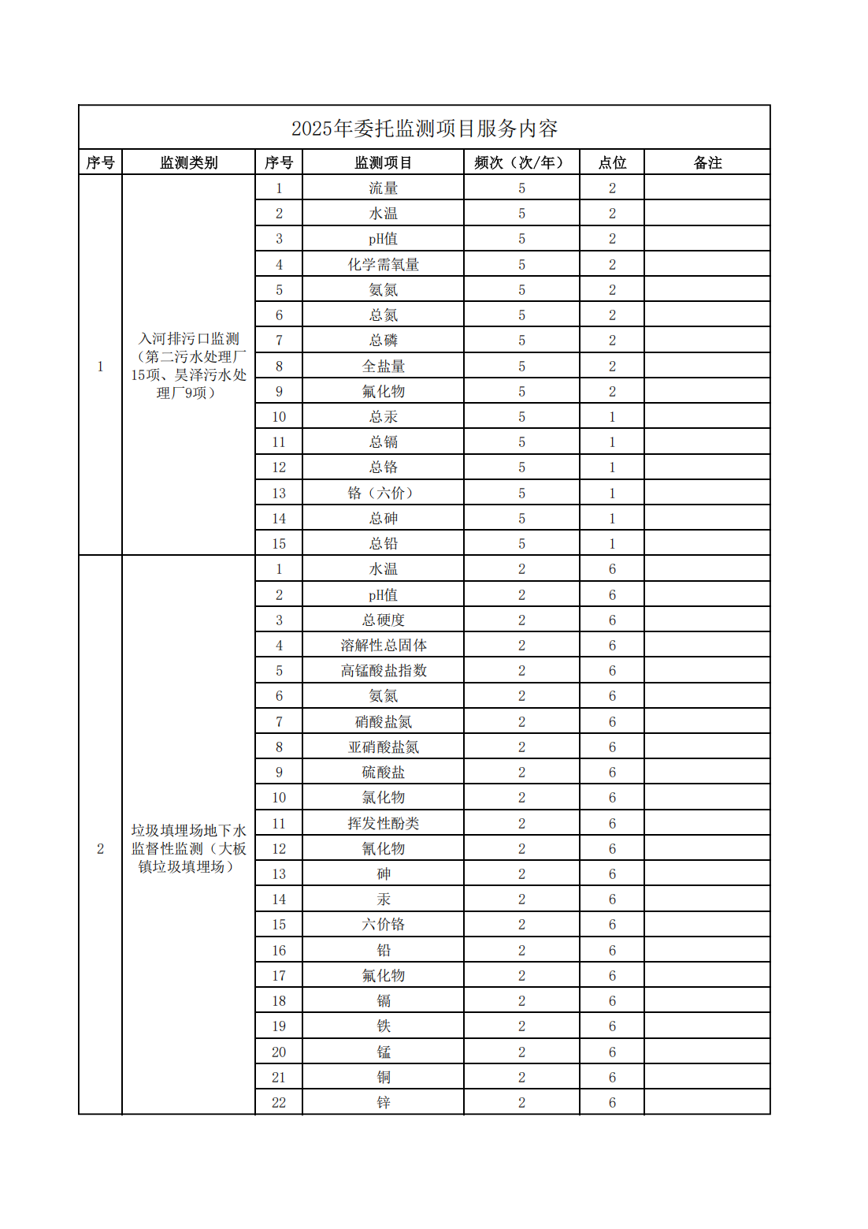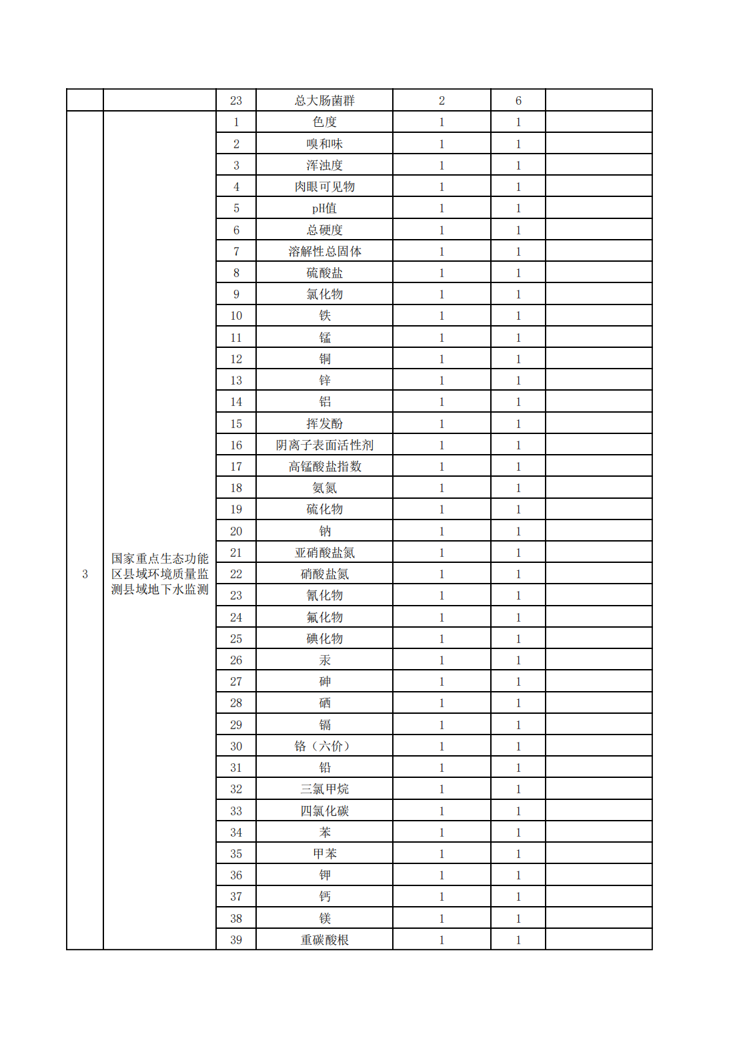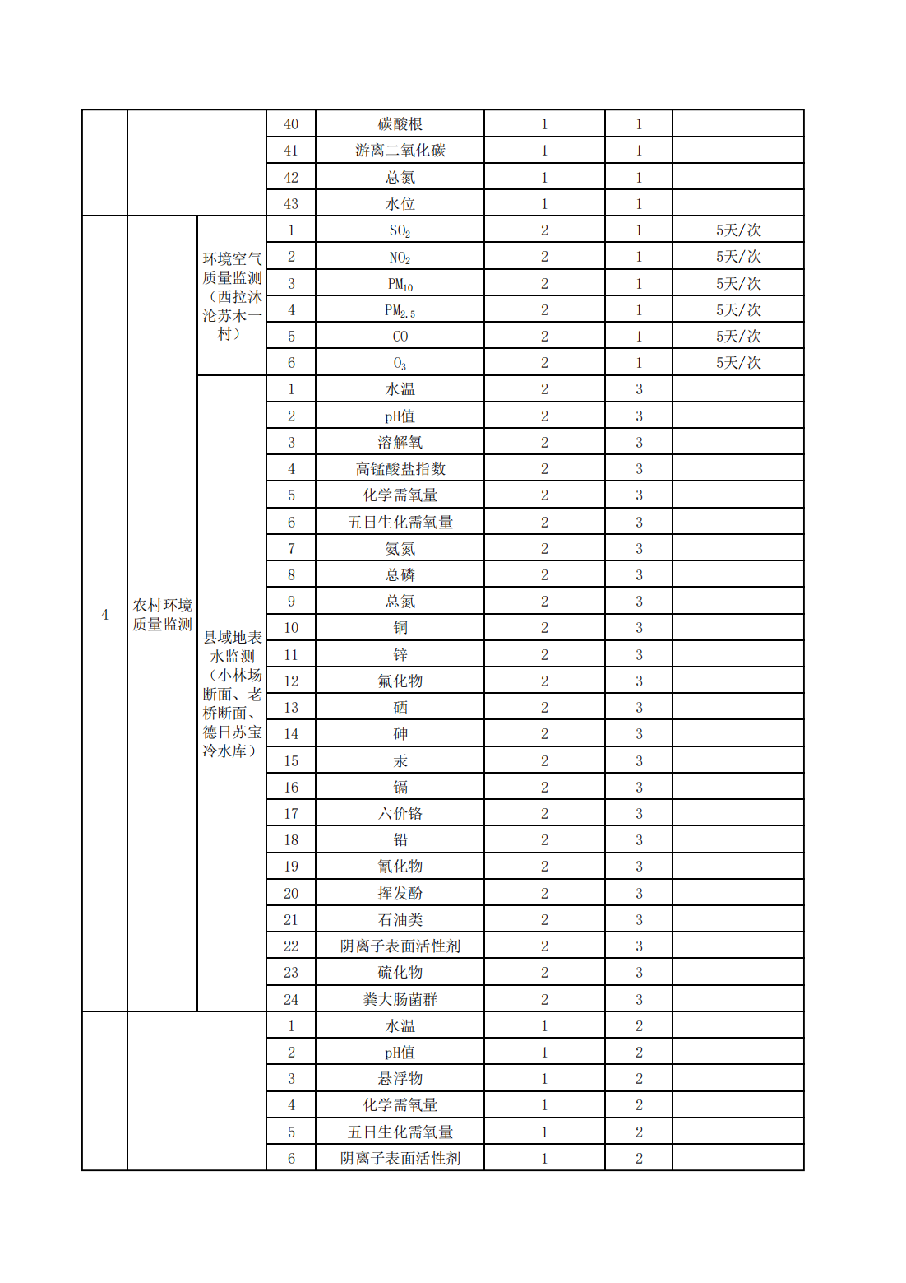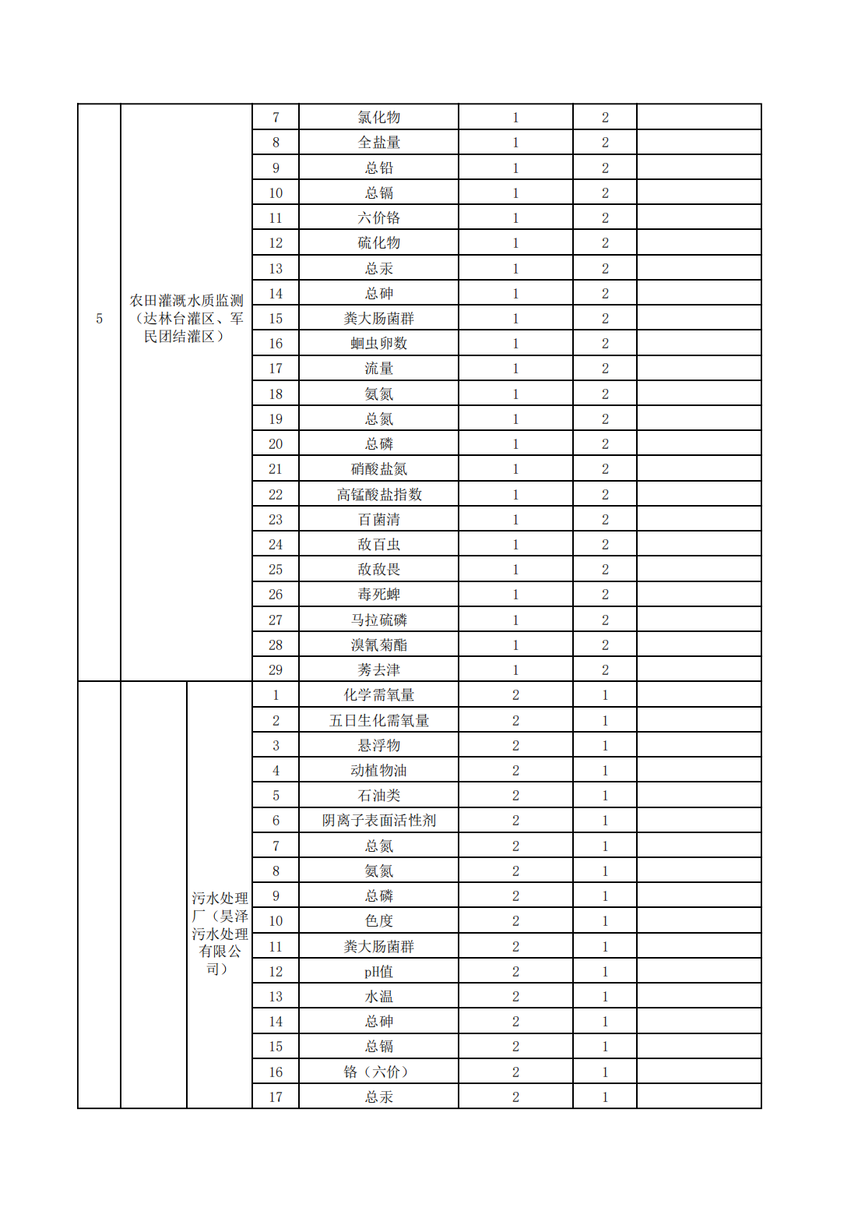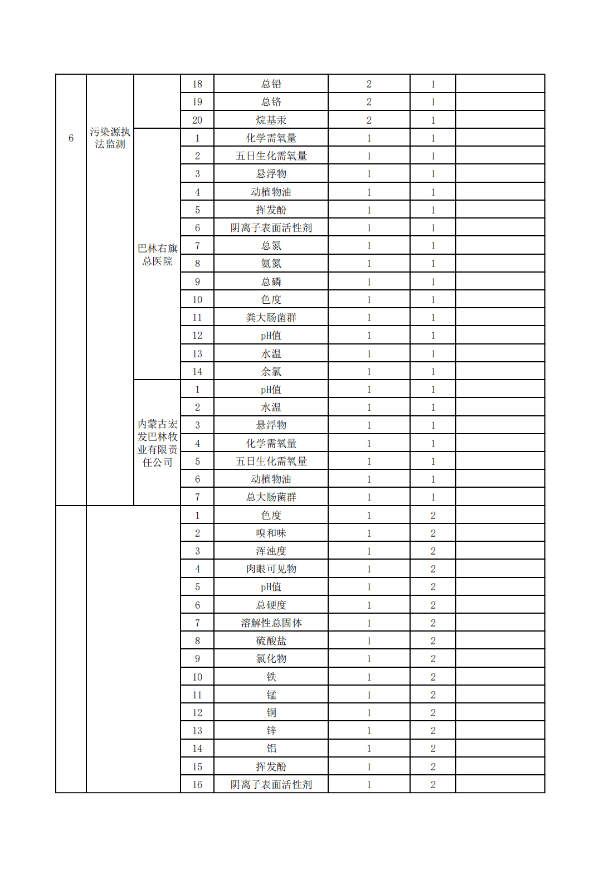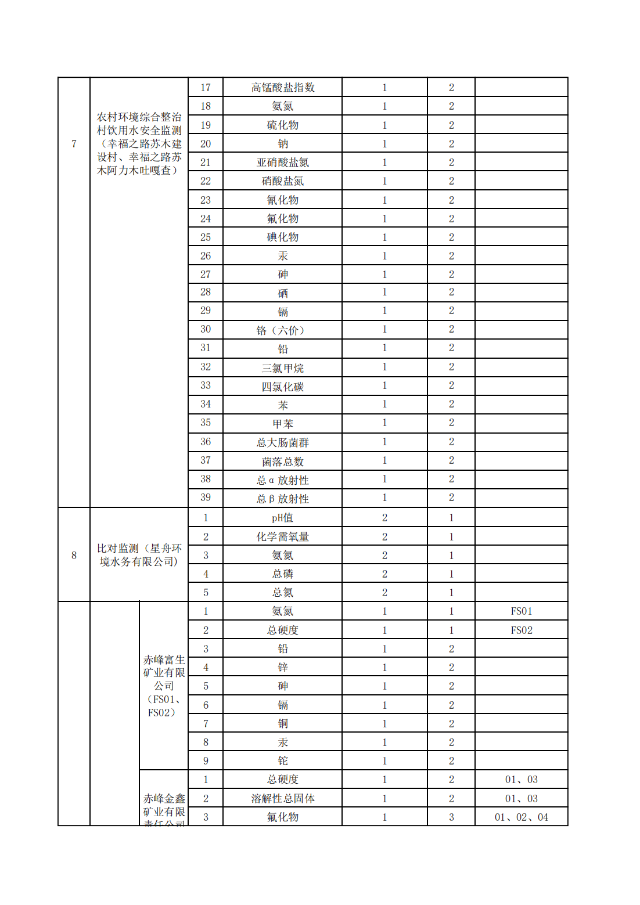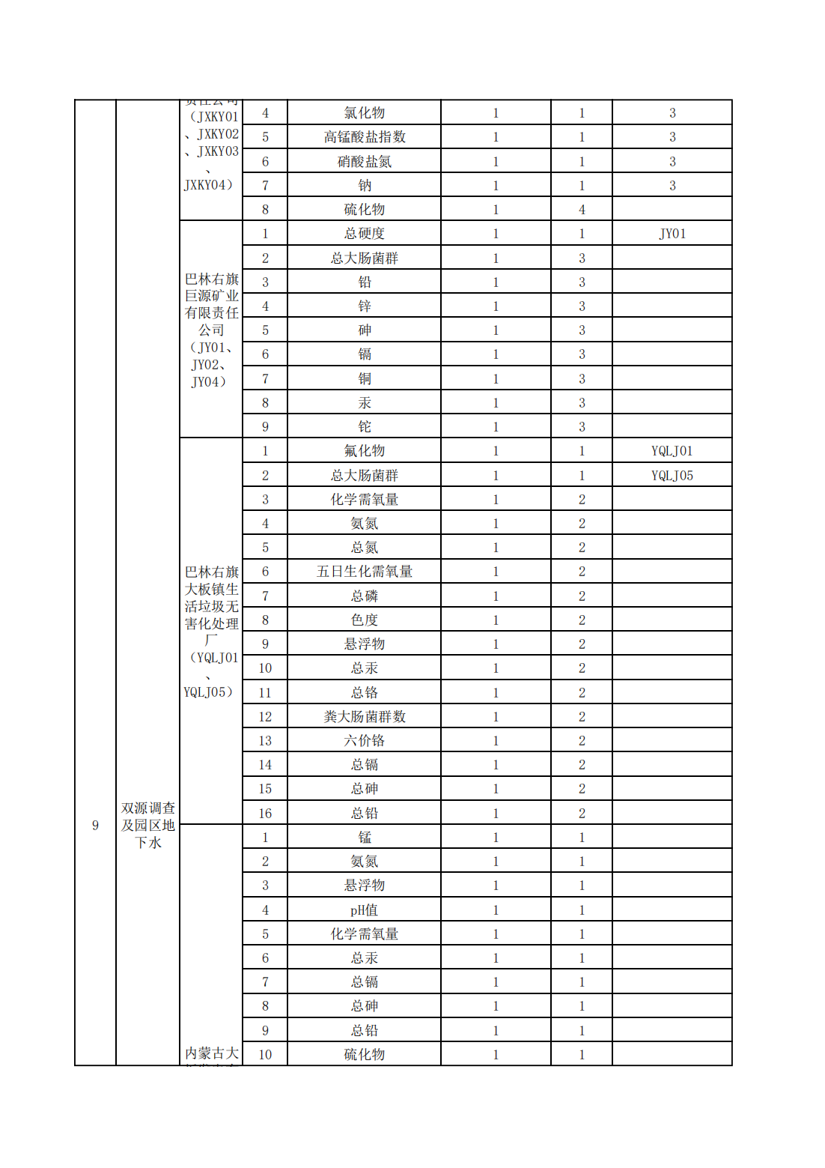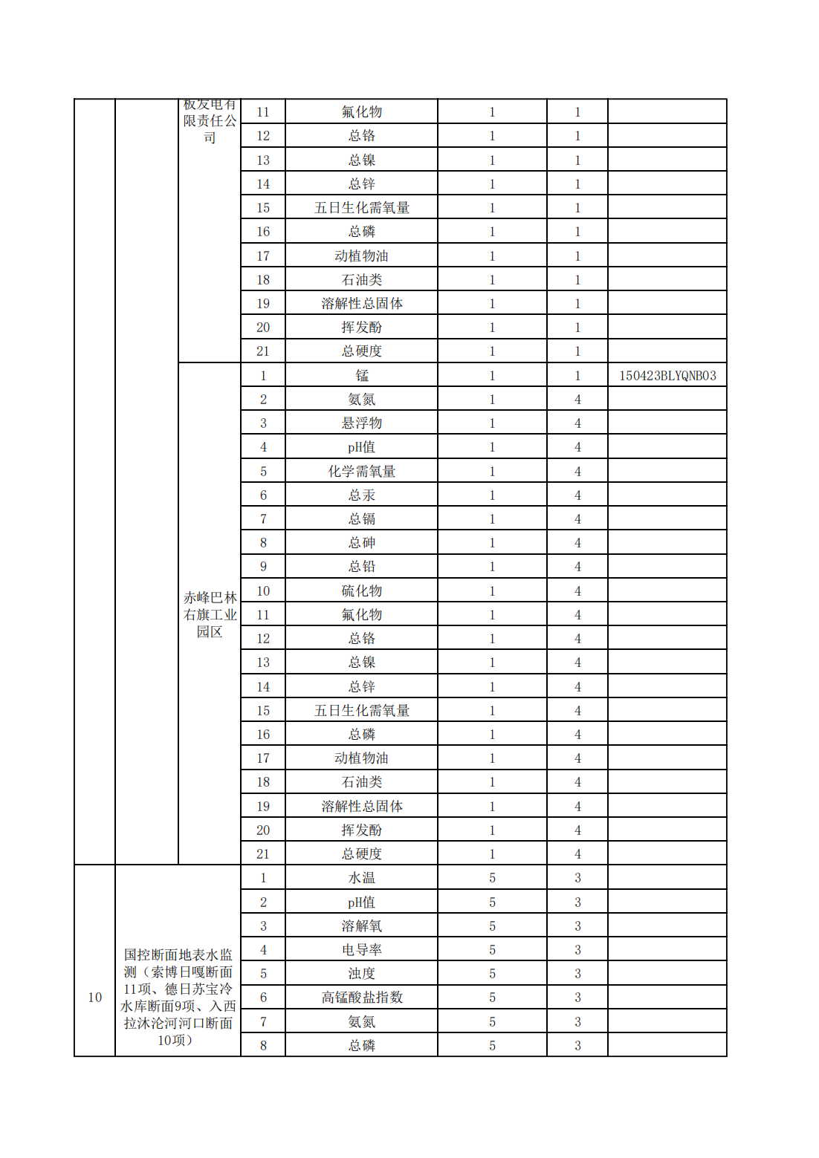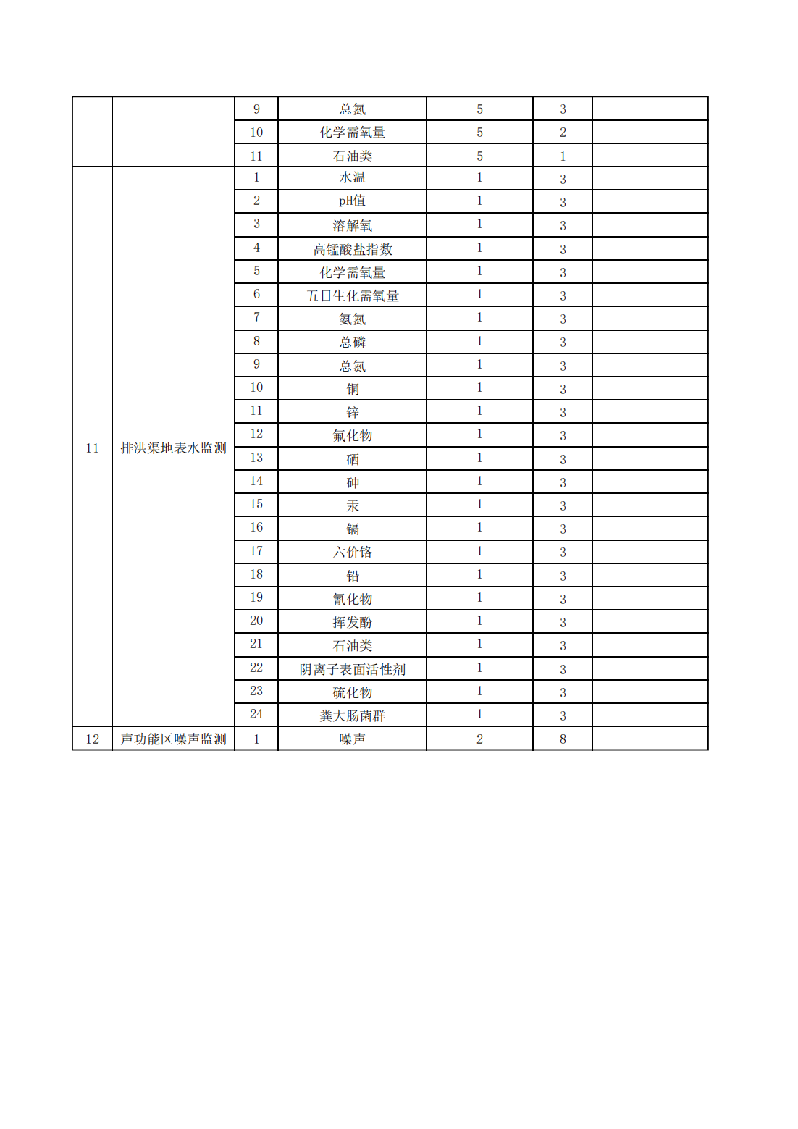

第四章 供应商资格证明材料

供应商应提交证明其有资格参加投标和中标后有能力履行合同的文件，并作为其投标文件的一部分，所有文件必须真实可靠、不得伪造。
资质证明文件至少应包括：
（1）具有独立承担民事责任的能力；审查供应商有效的营业执照或事业单位法人证书或执业许可证或自然人的身份证明。
（2）具有良好的商业信誉和健全的财务会计制度；审查供应商出具的“具有良好的商业信誉和健全的财务会计制度”的承诺书（格式自拟）。
（3）具有依法缴纳税收和社会保障资金的良好记录；审查供应商出具的“具有依法缴纳税收和社会保障资金的良好记录”的承诺书（格式自拟）。
（4）具有履行合同所必须的设备和专业技术能力；审查供应商出具的“具有履行合同所必须的设备和专业技术能力”声明。
（5）参加采购活动前3年内，在经营活动中没有重大违法记录；审查供应商出具的“参加政府采购活动前3年内在经营活动中没有重大违法记录”的书面声明。
（6）信用记录：到提交响应文件的截止时间，供应商未被列入失信被执行人、严重失信主体名单、重大税收违法失信主体名单；供应商须提供“信用中国”网站(www.creditchina.gov.cn)失信被执行人、严重失信主体名单、重大税收违法失信主体名单的查询结果（网页截图）、信用报告；中国政府采购网(www.ccgp.gov.cn)政府采购严重违法失信行为信息记录的查询结果（网页截图）。
（7）本项目的特定资格要求：供应商须具有《检验检测机构资质认定证书》。审查供应商有效的《检验检测机构资质认定证书》。
（8）落实政府采购政策需满足的资格要求：
本项目专门面向中小企业采购。服务全部由符合政策要求的中小企业承接。投标供应商严格按照采购文件给定的格式及实际情况提供《中小企业声明函》。

第五章 评审办法

一、评审要求
1.评标方法
综合评分法：是指响应文件满足磋商文件全部实质性要求，且按照评审因素的量化指标评审得分最高的供应商为中标候选人的评标方法。（最低报价不是中标的唯一依据。）
2.评审原则
2.1 评审活动遵循公平、公正、科学和择优的原则，以磋商文件和响应文件为评审的基本依据，并按照磋商文件规定的评审方法和评审标准进行评审。
2.2 具体评审事项由磋商小组负责，并按磋商文件的规定办法进行评审。
3.磋商小组
3.1 由采购人成立磋商（谈判、询价）小组（三人制，可外聘专业人员）。
3.2 磋商小组成员有下列情形之一的，应当回避：
（1）参加采购活动前三年内，与供应商存在劳动关系，或者担任过供应商的董事、监事，或者是供应商的控股股东或实际控制人；
（2）与供应商的法定代表人或者负责人有夫妻、直系血亲、三代以内旁系血亲或者近姻亲关系；
（3）与供应商有其他可能影响政府采购活动公平、公正进行的关系；
3.3 磋商小组负责具体评审事务，并独立履行下列职责：
（1）审查、评价响应文件是否符合磋商文件的商务、技术等实质性要求；
（2）要求供应商对响应文件有关事项作出澄清或者说明，与供应商进行分别磋商；
（3）对响应文件进行比较和评价；
（4）确定成交候选人名单，以及根据采购人委托直接确定供应商；
（5）向采购人、采购代理机构或者有关部门报告评审中发现的违法行为；
（6）法律法规规定的其他职责。
4.澄清
磋商小组在对响应文件的有效性、完整性和响应程度进行审查时，可以要求供应商对响应文件中含义不明确、同类问题表述不一致或者有明显文字和计算错误的内容等作出必要的澄清、说明或者更正。供应商的澄清、说明或者更正不得超出响应文件的范围或者改变响应文件的实质性内容。供应商的澄清、说明或者更正应当采用书面形式，并加盖公章，或者由法定代表人或其授权的代表签字。供应商的澄清、说明或者更正不得超出响应文件的范围或者改变响应文件的实质性内容。
4.1 磋商小组不接受供应商主动提出的澄清、说明或更正。
4.2 磋商小组对供应商提交的澄清、说明或更正有疑问的，可以要求供应商进一步澄清、说明或更正。
5.有下列情形之一的，视为供应商串通投标：
（1）不同供应商的响应文件由同一单位或者个人编制；
（2）不同供应商委托同一单位或者个人办理投标事宜；
（3）不同供应商的响应文件载明的项目管理成员或者联系人员为同一人；
（4）不同供应商的响应文件异常一致或者投标报价呈规律性差异；
（5）不同供应商的响应文件相互混装；
（6）不同供应商的投标保证金为从同一单位或个人的账户转出；
说明：在项目评审时被认定为串通投标的供应商不得参加该合同项下的采购活动。
6. 有下列情形之一的，属于恶意串通投标：
（1）供应商直接或者间接从采购人或者采购代理机构处获得其他供应商的相关情况并修改其投标文件或者响应文件；
（2）供应商按照采购人或者采购代理机构的授意撤换、修改投标文件或者响应文件；
（3）供应商之间协商报价、技术方案等投标文件或者响应文件的实质性内容；
（4）属于同一集团、协会、商会等组织成员的供应商按照该组织要求协同参加政府采购活动；
（5）供应商之间事先约定由某一特定供应商成交、成交；
（6）供应商之间商定部分供应商放弃参加政府采购活动或者放弃成交、成交；
（7）供应商与采购人或者采购代理机构之间、供应商相互之间，为谋求特定供应商成交、成交或者排斥其他供应商的其他串通行为。
7.投标无效的情形
详见资格性审查、符合性审查和磋商文件其他投标无效条款。
8.废标（终止）的情形
出现下列情形之一的，采购人或者采购代理机构应当终止竞争性磋商采购活动，发布项目终止公告并说明原因，重新开展采购活动：
（1）因情况变化，不再符合规定的竞争性磋商采购方式适用情形的；
（2）出现影响采购公正的违法、违规行为的；
（3）在采购过程中符合磋商要求的供应商或者报价未超过采购预算的供应商不足3家的，但经财政部门批准的情形除外；
（4）法律、法规以及采购文件规定其他情形。
9.定标
磋商小组按照磋商文件确定的评审方法、步骤、标准，对响应文件进行评审。评审结束后，对供应商的评审名次进行排序，确定供应商或者推荐成交候选人。
二、评审程序
1.资格性审查和符合性审查
资格性审查。依据法律法规和磋商文件的规定，对响应文件中的资格证明文件等进行审查，以确定投标供应商是否具备投标资格。（详见后附表一资格性审查表）
符合性审查。依据磋商文件的规定，从响应文件的有效性、完整性和对磋商文件的响应程度进行审查，以确定是否对磋商文件的实质性要求作出响应。（详见后附表二符合性审查表）
资格性审查和符合性审查中凡有其中任意一项未通过的，评审结果为未通过，未通过资格性审查、符合性审查的投标单位按无效投标处理。
2.磋商
（1）磋商小组所有成员应当集中与单一供应商分别进行磋商，并给予所有参加磋商的供应商平等的磋商机会。
（2）在磋商过程中，磋商小组可以根据磋商文件和磋商情况实质性变动采购需求中的技术、服务要求以及合同草案条款，但不得变动磋商文件中的其他内容。实质性变动的内容，须经采购人代表确认。
对磋商文件作出的实质性变动是磋商文件的有效组成部分，磋商小组应当及时、同时通知所有参加磋商的供应商。
供应商应当按照磋商文件的变动情况和磋商小组的要求进行最终报价或重新提交响应文件，并由其法定代表人或授权代表签字或者加盖公章。由授权代表签字的，应当附法定代表人授权书。供应商为自然人的，应当由本人签字并附身份证明。
3.最后报价
磋商结束后，磋商小组应当要求所有实质性响应的供应商在规定时间内提交最后报价。最后报价是供应商响应文件的有效组成部分。
已提交响应文件的供应商，在提交最后报价之前，可以根据磋商情况退出磋商。
4.政府采购政策功能落实
本项目专门面向中小企业采购。
5.综合评分（详见后附表三详细表）
由磋商小组采用综合评分法对提交最后报价的供应商的响应文件和最后报价进行综合评分得分四舍五入保留两位小数。
6.汇总、排序
评审结果按评审后总得分由高到低顺序排列。评审得分相同的，按照最后报价由低到高的顺序推荐。评审得分且最后报价相同的，按照技术指标优劣顺序推荐。上述相同的，按照提供优先采购产品证明材料的数量进行排序；以上均相同的属于保护环境、不发达地区和少数民族地区企业的优先。

表一 资格性审查表
序号 | 评审项目 | 评审要求
1 | 具有独立承担民事责任的能力 | 审查供应商有效的营业执照或事业单位法人证书或执业许可证或自然人的身份证明。
2 | 具有良好的商业信誉和健全的财务会计制度 | 审查供应商出具的“具有良好的商业信誉和健全的财务会计制度”的承诺书（格式自拟）。
3 | 具有依法缴纳税收和社会保障资金的良好记录 | 审查供应商出具的“具有依法缴纳税收和社会保障资金的良好记录”的承诺书（格式自拟）。
4 | 具有履行合同所必须的设备和专业技术能力 | 审查供应商出具的“具有履行合同所必须的设备和专业技术能力”声明。
5 | 参加采购活动前3年内，在经营活动中没有重大违法记录 | 审查供应商出具的“参加政府采购活动前3年内在经营活动中没有重大违法记录”的书面声明。
6 | 信用记录 | 到提交响应文件的截止时间，供应商未被列入失信被执行人、严重失信主体名单、重大税收违法失信主体名单；供应商须提供“信用中国”网站(www.creditchina.gov.cn)失信被执行人、严重失信主体名单、重大税收违法失信主体名单的查询结果（网页截图）、信用报告；中国政府采购网(www.ccgp.gov.cn)政府采购严重违法失信行为信息记录的查询结果（网页截图）。
7 | 本项目的特定资格要求 | 供应商须具有《检验检测机构资质认定证书》。审查供应商有效的《检验检测机构资质认定证书》。
8 | 落实政府采购政策需满足的资格要求 | 本项目专门面向中小企业采购。服务全部由符合政策要求的中小企业承接。投标供应商严格按照采购文件给定的格式及实际情况提供《中小企业声明函》。
表二 符合性审查表

序号 | 评审项目 | 评审要求
1 | 投标保证金缴纳情况 | 按要求进行投标保证金缴纳。（审查汇款凭证）  本项目未要求缴纳投标保证金。
2 | 投标报价 | 投标报价（包括分项报价，投标总报价）只能有一个有效报价且不超过采购预算或最高限价，投标报价不得缺项、漏项。
3 | 投标文件规范性、符合性 | 投标文件的签署、盖章、涂改、删除、插字、公章使用等符合招标文件要求；投标文件文件的格式、文字、目录等符合招标文件要求或对投标无实质性影响。
4 | 主要商务条款 | 审查投标人出具的“满足主要商务条款的承诺书”，且进行签署、盖章。
5 | 联合体投标 | 符合关于联合体投标的相关规定。  本项目不接受联合体投标。
6 | 技术部分实质性内容 | 1.明确所投标的的产品品牌、规格型号或服务内容或工程量；  2.投标文件应当对招标文件提出的要求和条件作出明确响应并满足招标文件全部实质性要求。
7 | 其他要求 | 招标文件要求的其他无效投标情形；围标、串标和法律法规规定的其它无效投标条款。

表三 详细评审

评审因素 | 评审标准
分值构成 | 商务部分20.0分  技术部分60.0分  报价得分20.0分
报价得分  （20.0分） | 采用低价优先法计算，即满足磋商文件要求且最后报价最低的为磋商基准价，其磋商报价得分为满分。  磋商报价得分 =（磋商基准价/最后磋商报价）×价格权值（20%）×100。
技术部分  （60.0分） | (1)整体服务方案（本项最高得12分） | ①整体服务方案非常完整详实、叙述清楚、科学可行的得12分；②整体服务方案比较完整、叙述比较清楚、可行的得8分；③提供整体服务方案，整体服务方案一般的得4分；④整体服务方案不能满足项目服务需求或未提供的得0分。
技术部分  （60.0分） | (2)服务的难点及应对措施（本项最高得12分） | ①服务的难点及应对措施非常完整详实、叙述清楚、科学可行的得12分；②服务的难点及应对措施比较完整、叙述比较清楚、可行的得8分；③提供服务的难点及应对措施，服务的难点及应对措施一般的得4分；④服务的难点及应对措施不能满足项目服务需求或未提供的得0分。
技术部分  （60.0分） | (3)服务过程中人员及设备的配置（本项最高得12分） | ①人员及设备的配置非常齐全、架构合理、科学可行的得12分；②人员及设备的配置比较齐全、架构比较合理的得8分；③相关人员及设备配置一般的得4分；④相关人员及设备配置不能满足项目服务需求或未提供的得0分。
技术部分  （60.0分） | (4)服务进度的规划及保证措施（本项最高得12分） | ①服务进度的规划及保证措施非常清晰、合理、非常具有针对性、可行性的得12分；②服务进度的规划及保证措施比较清晰、比较具有针对性的得8分；③提供项目服务进度的规划及保证措施，服务进度的规划及保证措施一般的得4分；④服务进度的规划及保证措施不能满足项目服务需求或未提供的得0分。
技术部分  （60.0分） | (5)质量管理体系及保证措施（本项最高得12分） | ①质量管理体系及保证措施非常全面、合理、规范、非常具有针对性的得12分；②质量管理体系及保证措施比较全面、比较规范、比较具有针对性的得8分；③提供项目服务质量管理体系及保证措施，服务质量管理体系及保证措施一般的得4分；④质量管理体系及保证措施不能满足项目服务需求或未提供的得0分。
商务部分  （20.0分） | 1、类似项目业绩（本项最高得10分） | 根据供应商提供的类似项目业绩进行评审。  近三年（以合同签订日期为准），供应商每提供1份有效的类似项目业绩合同，得2.5分。（本项最高得10分）  注：需提供类似项目业绩的合同扫描件。
商务部分  （20.0分） | - 专职人员  （本项最高得10分） | 根据供应商提供的专职人员的资格进行评审。  供应商提供的专职人员中，每具有1人持有环境相关专业中级及以上职称证书的，得5分。（本项最高得10分）  注：需提供人员身份证扫描件、环境相关专业中级及以上职称证书扫描件。

第六章 竞争性磋商活动程序

一、组成磋商小组
磋商小组由采购人代表和评审专家共3人组成，其中评审专家人数不得少于磋商小组成员总数的2/3。采购人代表不得以评审专家身份参加本部门或本单位采购项目的评审。
二、制定磋商文件
根据采购项目的特点、采购人的实际需求及政府采购有关规定，制定本次政府采购项目磋商文件。
三、确定参加竞争性磋商供应商的方式
采购人在指定媒体《赤峰市生态环境局官网》（http://sthjj.chifeng.gov.cn）及国资智采电子招投标交易平台（http://www.gzzczb.com）上发布公告，资格满足的供应商可参加本项目竞争性磋商活动。采购人成立的磋商小组负责本项目采购的资格审查和评审工作。
四、发出磋商文件
供应商在《赤峰市生态环境局官网》（http://sthjj.chifeng.gov.cn）或国资智采电子招投标交易平台（http://www.gzzczb.com）下载竞争性磋商文件。
五、磋商文件的澄清或修改
提交首次响应文件截止之日前，采购人或者磋商小组可以对已发出的磋商文件进行必要的澄清或者修改，澄清或者修改的内容作为磋商文件的组成部分。澄清或者修改的内容可能影响响应文件编制的，采购人在提交首次响应文件截止时间至少3个工作日前，以书面形式通知所有获取磋商文件的供应商，不足3个工作日的，采购人应当顺延提交首次响应文件截止时间。
六、递交响应文件及其他资料
6.1供应商按照磋商文件的要求编制响应文件。并对提交的响应文件的真实性、合法性承担法律责任。
6.2供应商在磋商文件要求的截止时间前，将密封、盖章的响应文件送达指定地点。在截止时间后送达的响应文件为无效文件，采购人、采购代理机构或者磋商小组应当拒收。
七、响应文件的补充、修改和撤回
供应商在提交响应文件截止时间前，可以对所提交的响应文件进行补充、修改或者撤回，并书面通知采购人、采购代理机构。补充、修改的内容作为响应文件的组成部分。补充、修改的内容与响应文件不一致的，以补充、修改的内容为准。
八、磋商评审纪律
8.1磋商小组成员内部讨论的情况和意见应当予以保密，任何人不得以任何形式透露给供应商或与供应商有关的单位或个人；
8.2在磋商过程中，供应商不得以任何形式对磋商小组成员进行旨在影响磋商结果的私下接触，否则取消其磋商资格；
8.3磋商小组成员以及与磋商有关的人员应当对评审情况和评审过程中获悉的国家秘密、商业秘密予以保密。
九、组织磋商及评审工作程序
9.1磋商小组应当按照客观、公正、审慎的原则，根据磋商文件规定的评审程序、评审方法和评审标准进行独立评审。磋商会议在采购人或其委托人主持下按程序进行。
9.2磋商小组根据磋商文件共同对供应商的资格、响应文件及其他资料进行评审，未实质性响应磋商文件的响应文件及其他资料按无效响应处理，磋商小组应当告知提交响应文件的供应商。
9.3在磋商文件及程序符合法律规定的前提下，符合要求的供应商有3家及以上的，竞争性磋商采购活动可以继续进行。符合要求的供应商不足3家的，采购人或者采购代理机构应当终止竞争性磋商采购活动，发布项目终止公告并说明原因，重新开展采购活动。
9.4根据《财政部关于政府采购竞争性磋商采购方式管理暂行办法有关问题的补充通知》采用竞争性磋商采购方式采购的政府购买服务项目（含政府和社会资本合作项目），在采购过程中符合要求的供应商（社会资本）只有2家的，竞争性磋商采购活动可以继续进行。采购过程中符合要求的供应商（社会资本）只有1家的，采购人或者采购代理机构应当终止竞争性磋商采购活动，发布项目终止公告并说明原因，重新开展采购活动。
9.5磋商小组所有成员集中与单一供应商按照磋商现场决定的顺序分别进行磋商，并给予所有参加磋商的供应商平等的磋商机会。每个供应商分别进行一轮或多轮单一保密磋商。
9.6在磋商过程中，磋商小组可以根据磋商文件和磋商情况实质性变动采购需求中的技术、服务要求以及合同草案条款，但不得变动磋商文件中的其他内容。实质性变动的内容，须经采购人代表确认。
9.7对磋商文件作出的实质性变动是磋商文件的有效组成部分，磋商小组应当及时以书面形式同时通知所有参加磋商的供应商。
9.8供应商应当按照磋商文件的变动情况和磋商小组的要求重新提交响应文件，并由其法定代表人或授权代表签字或者加盖公章。由授权代表签字的，应当附法定代表人授权书。供应商为自然人的，应当由本人签章并附身份证明。
9.9磋商文件能够详细列明采购标的的技术、服务要求的，磋商结束后，磋商小组应当要求所有实质性响应的供应商在规定时间内提交最后报价，提交最后报价的供应商不得少于3家。
9.10磋商文件不能详细列明采购标的的技术、服务要求，需经磋商由供应商提供最终设计方案或解决方案的，磋商结束后，磋商小组应当按照少数服从多数的原则投票推荐3家及以上供应商的设计方案或者解决方案，并要求其在规定时间内提交最后报价。
9.11最后报价是供应商响应文件的有效组成部分。符合《财政部关于政府采购竞争性磋商采购方式管理暂行办法有关问题的补充通知》规定的情形的，提交最后报价的供应商可以为2家。
9.12经磋商确定最终采购需求和供应商提交最后报价后，由磋商小组采用综合评分法对提交最后报价的供应商的响应文件和最后报价进行综合评分。
9.13评审时，磋商小组各成员应当独立对每个有效响应的文件进行评价、打分，然后汇总每个供应商每项评分因素的得分。
9.14磋商小组应当根据综合评分情况，按照评审得分由高到低顺序推荐3名及以上成交候选供应商，并编写评审报告。符合《财政部关于政府采购竞争性磋商采购方式管理暂行办法有关问题的补充通知》规定的情形的，可以推荐2家成交候选供应商。评审得分相同的，按照最后报价由低到高的顺序推荐。评审得分且最后报价相同的，按照技术指标优劣顺序推荐。
9.15评审报告应当由磋商小组全体人员签字认可。
9.16磋商小组成员对评审报告有异议的，磋商小组按照少数服从多数的原则推荐成交候选供应商，采购程序继续进行。对评审报告有异议的磋商小组成员，应当在报告上签署不同意见并说明理由，由磋商小组书面记录相关情况。磋商小组成员拒绝在报告上签字又不书面说明其不同意见和理由的，视为同意评审报告。
十、提交评审报告
采购代理机构应当在评审结束后1个工作日内将评审报告送采购人确认。
十一、确定成交供应商
11.1采购人应当在收到评审报告后1个工作日内，从评审报告提出的成交候选供应商中，按照排序由高到低的原则确定成交供应商，也可以书面授权磋商小组直接确定成交供应商。采购人逾期未确定成交供应商且不提出异议的，视为确定评审报告提出的排序第一的供应商为成交供应商。
11.2成交供应商拒绝与采购人签订合同的，采购人可以按照评审报告推荐的成交候选供应商名单排序，确定其他供应商作为成交供应商并签订政府采购合同，也可以重新开展采购活动。拒绝签订政府采购合同的成交供应商不得参加对该项目重新开展的采购活动。
十二、成交结果
采购人或者采购代理机构应当在成交供应商确定后2个工作日内，在《赤峰市生态环境局官网》（http://sthjj.chifeng.gov.cn）上公告成交结果，同时向成交供应商发出成交通知书。
成交结果公告包括以下内容：
（一）采购人和采购代理机构的名称、地址和联系方式；
（二）项目名称和项目编号；
（三）成交供应商名称、地址和成交金额；
（四）主要成交标的的名称、规格型号、数量、单价、服务要求；
（五）磋商小组成员名单。
成交通知书发出后，采购人改变成交结果，或者成交供应商放弃成交，应当承担相应的法律责任。
十三、合同签订
13.1采购人与成交供应商应当在成交通知书发出之日起7日内，按照磋商文件确定的合同文本以及采购标的、规格型号、采购金额、采购数量、技术和服务要求等事项签订政府采购合同。
13.2采购人不得向成交供应商提出超出磋商文件以外的任何要求作为签订合同的条件，不得与成交供应商订立背离磋商文件确定的合同样本以及采购标的、规格型号、采购金额、采购数量、技术和服务要求等实质性内容的协议。
13.3磋商文件、响应文件及磋商过程中有关补充文件均作为合同附件，并与合同具有相同的法律效力。
13.4供应商应当按照合同履行义务，完成磋商项目。未经采购人同意，成交供应商不得向他人分包、转包成交项目。
十四、合同公告
采购人应当自政府采购合同签订之日起0.5个工作日内，将采购合同在《赤峰市生态环境局官网》（http://sthjj.chifeng.gov.cn）上公告。但政府采购合同中涉及国家秘密、商业秘密的内容除外。
十五、验收
项目完成后，成交供应商应当配合采购人提供验收需要的相关资料，按采购人要求的验收流程及措施对项目进行履约验收。

第七章 政府采购相关政策

- 本项目适用政策为：
扶持中小企业发展、支持监狱和戒毒企业发展、支持残疾人福利性单位发展。
依照《关于进一步加大政府采购支持中小企业力度的通知》（财库[2022]19号）、《关于政府采购支持监狱企业发展有关问题的通知》（财库[2014]68号）和《财政部、民政部、中国残疾人联合会关于促进残疾人就业政府采购政策的通知》（财库[2017]141号）的规定，凡符合要求的小型、微型企业、监狱企业或残疾人福利性单位，按照15%的比例给予相应的价格扣除：（监狱企业、残疾人福利性单位视同为小、微企业）。
价格扣除相关要求。
（1）所称小型和微型企业应当同时符合以下条件：
①符合中小企业划分标准；
②提供本企业制造的货物、承担的工程或者服务，或者提供其他中小企业制造的货物。本项所称货物不包括使用大型企业注册商标的货物。
中小企业划分标准，是指国务院有关部门根据企业从业人员、营业收入、资产总额等指标制定的中小企业划型标准。
小型、微型企业提供中型企业制造的货物的，视同为中型企业。符合中小企业划分标准的个体工商户，在政府采购活动中视同中小企业。
（2）在政府采购活动中，供应商提供的货物、工程或者服务符合下列情形的，享受《政府采购促进中小企业发展管理办法》规定的中小企业扶持政策：
①在货物采购项目中，货物由中小企业制造，即货物由中小企业生产且使用该中小企业商号或者注册商标；
②在工程采购项目中，工程由中小企业承建，即工程施工单位为中小企业；
③在服务采购项目中，服务由中小企业承接，即提供服务的人员为中小企业依照《中华人民共和国劳动合同法》订立劳动合同的从业人员。
在货物采购项目中，供应商提供的货物既有中小企业制造货物，也有大型企业制造货物的，不享受《政府采购促进中小企业发展管理办法》规定的中小企业扶持政策。
以联合体形式参加政府采购活动，联合体各方均为中小企业的，联合体视同中小企业。其中，联合体各方均为小微企业的，联合体视同小微企业。
（3）投标人属于小微企业的应填写《中小企业声明函》；监狱企业须投标人提供由监狱管理局、戒毒管理局（含新疆生产建设兵团）出具的属于监狱企业的证明文件；残疾人福利性单位应填写《残疾人福利性单位声明函》，否则不认定价格扣除。
说明：投标人应当认真填写声明函，若有虚假将追究其责任。
（4）提供投标人的《中小企业声明函》、《残疾人福利性单位声明函》（格式后附，不可修改），未提供、未盖章或填写内容与相关材料不符的不予价格扣除。
二、节能产品强制采购、优先采购
根据财政部等四部委发布《关于调整优化节能产品、环境标志产品政府采购执行机制的通知》（财库[2019]9号）要求，对政府采购节能产品实施品目清单管理，不再发布 “节能产品政府采购清单”。
财政部、发展改革委、生态环境部等部门将根据产品节能环保性能、技术水平和市场成熟程度等因素，确定实施政府优先采购和强制采购的产品类别及所依据的相关标准规范，以品目清单的形式发布并适时调整。
最新一期：《关于印发节能产品政府采购品目清单的通知》（财库[2019]19号）
供应商需根据《市场监管总局关于发布<参与实施政府采购节能产品、环境标志产品认证机构名录>的公告》（2019年第16号）要求，提供国家确定的认证机构出具的、处于有效期之内的节能产品认证证书，采购人及其委托的采购代理机构对获得证书的产品实施政府优先采购或强制采购。
采购的产品属于品目清单范围的，将依据国家确定的认证机构出具的、处于有效期之内的节能产品、环境标志产品认证证书，对获得证书的产品实施政府优先采购或强制采购，具体按照本采购文件相关要求执行。
三、环境标志产品优先采购
根据财政部等四部委发布《关于调整优化节能产品、环境标志产品政府采购执行机制的通知》（财库[2019]9号）要求，对政府采购环境标志产品实施品目清单管理，不再发布 “环境标志产品政府采购清单”。
财政部、发展改革委、生态环境部等部门将根据产品节能环保性能、技术水平和市场成熟程度等因素，确定实施政府优先采购和强制采购的产品类别及所依据的相关标准规范，以品目清单的形式发布并适时调整。
最新一期：《关于印发环境标志产品政府采购品目清单的通知》（财库〔2019〕18号）
供应商需根据《市场监管总局关于发布<参与实施政府采购节能产品、环境标志产品认证机构名录>的公告》（2019年第16号）要求，提供国家确定的认证机构出具的、处于有效期之内的环境标志产品认证证书，采购人及其委托的采购代理机构对获得证书的产品实施政府优先采购。
采购的产品属于品目清单范围的，将依据国家确定的认证机构出具的、处于有效期之内的节能产品、环境标志产品认证证书，对获得证书的产品实施政府优先采购或强制采购，具体按照本采购文件相关要求执行。
四、规范进口产品采购
2007年财政部发布的《政府采购进口产品管理办法》，明确政府采购应当采购本国产品，确需采购进口产品的，实行审核管理。采购人需要采购的产品在中国境内无法获取或者无法以合理的商业条件获取，以及法律法规另有规定确需采购进口产品的，应当在获得财政部门核准后，依法开展政府采购活动。
《政府采购进口产品管理办法》第十五条规定“采购人及其委托的采购代理机构在采购进口产品的采购文件中应当载明优先采购向我国企业转让技术、与我国企业签订消化吸收再创新方案的供应商的进口产品。”
《关于政府采购进口产品管理有关问题的通知》（财办库[2008]248号）第五条规定“采购人采购进口产品时，必须在采购活动开始前向财政部门提出申请并获得财政部门审核同意后，才能开展采购活动。在采购活动开始前没有获得财政部门同意而开展采购活动的，视同为拒绝采购进口产品，应当在采购文件中明确作出不允许进口产品参加的规定。未在采购文件中明确规定不允许进口产品参加的，也视为拒绝进口产品参加。采购活动组织开始后才报经财政部门审核同意的采购活动，属于违规行为。
财政部门审核同意购买进口产品的，应当在采购文件中明确规定可以采购进口产品，但如果因信息不对称等原因，仍有满足需求的国内产品要求参与采购党争的，采购人及其委托的采购代理机构不得对其加以限制，应当按照公平竞争原则实施采购。”
政府采购项目原则上应当采购本国货物、工程和服务。确需采购外国供应商提供的货物、工程和服务的，采购人经主管预算单位同意后组织实施，主管预算单位应当结合保密管理要求和国内产业发展状况从严控制。
五、支持脱贫攻坚，优先采购贫困地区农副产品
2019年，财政部、国务院扶贫办发布《关于运用政府采购政策支持脱贫攻坚的通知》（财库[2019]27号）鼓励采用优先采购、预留采购份额方式采购贫困地区农副产品。各级预算单位采购农副产品的，同等条件下应优先采购贫困地区农副产品。各主管预算单位要做好统筹协调，确定并预留本部门各预算单位食堂采购农副产品总额的一定比例定向采购贫困地区农副产品。
鼓励优先采购聘用建档立卡贫困人员物业公司提供的物业服务，各级预算单位使用财政性资金采购物业服务的，有条件的应当优先采购注册地在832个国家级贫困县域内，且聘用建档立卡贫困人员物业公司提供的物业服务。对注册地在832个国家级贫困县域内，且聘用建档立卡贫困人员达到公司员工（含服务外包用工）30%以上的物业公司，各级预算单位可根据符合条件的物业公司数量等具体情况，按规定履行有关变更采购方式报批程序后，采用竞争性谈判、竞争性磋商、单一来源等非公开招标采购方式，采购有关物业公司提供的物业服务。
六、扶持不发达地区和少数民族地区
《政府采购法》第九条：政府采购应当有助于实现国家的经济和社会发展政策目标，包括保护环境，扶持不发达地区和少数民族地区，促进中小企业发展等。
《政府采购法实施条例》第六条：国务院财政部门应当根据国家的经济和社会发展政策，会同国务院有关部门制定政府采购政策，通过制定采购需求标准、预留采购份额、价格评审优惠、优先采购等措施，实现节约能源、保护环境、扶持不发达地区和少数民族地区、促进中小企业发展等目标。
七、优先采购可追溯产品（食品、中药材）
2019年，商务部等七部门联合印发的《关于协同推进肉菜中药材等重要产品信息化追溯体系建设的意见》中提到，各部门要充分发挥政策协同联动效应，推动政府采购在同等条件下优先采购可追溯产品，引导电商、商超、团体消费单位积极采购、销售可追溯产品。

第八章 质疑与投诉

一、质疑
1.1供应商认为采购文件、采购过程或者成交结果使自己的权益受到损害的，可以在知道或者应知其权益受到损害之日起7个工作日内，以书面形式针对同一采购程序环节一次性向采购人提出质疑（质疑函格式详见附件）。
1.2提出质疑的供应商（以下简称质疑供应商）应当是参与所质疑项目采购活动的供应商。潜在供应商已依法获取其可质疑的采购文件的，可以对该文件提出质疑。
1.3质疑采用实名制，为了使提出的质疑事项在规定时间内得到有效答复、处理，提交的质疑函务必提供以下信息和内容。
（1）供应商的单位名称或姓名、详细地址、邮编、联系人及联系电话、身份证、法定代表人授权委托书、质疑供应商法人印章、法定代表人签字并加盖单位公章及提出质疑的准确时间；
（2）质疑项目的名称、编号；
（3）具体、明确的质疑事项和与质疑事项相关的请求；
（4）事实依据；
（5）必要的法律依据；
（6）提出质疑的日期。
1.4供应商为自然人的，应当由本人签字；供应商为法人或者其他组织的，应当由法定代表人、主要负责人，或者其授权代表签字或者盖章，并加盖公章。质疑函内容有缺失的，采购人应当一次性告知供应商需补全的材料及补交的截止时间。补交的截止时间与法定质疑期的截止时间一致。供应商于截止时间后提交补充材料的，将被拒绝。
1.5质疑函应当由法定代表人或其授权代表以书面形式当面提交采购人。
1.6采购人应当在收到质疑函后7个工作日内作出答复，并以书面形式通知质疑供应商和其他有关供应商。
质疑答复应当包括下列内容：
（1）质疑供应商的姓名或者名称；
（2）收到质疑函的日期、质疑项目名称及编号；
（3）质疑事项、质疑答复的具体内容、事实依据和法律依据；
（4）告知质疑供应商依法投诉的权利；
（5）质疑答复人名称；
（6）答复质疑的日期。
质疑答复的内容不得涉及商业秘密。
1.7对捏造事实，提供虚假材料或者以非法手段取得证明材料进行恶意质疑的，一经查实，将上报有关监督部门，并依法给以相应处罚。
二、投诉
质疑供应商对采购人的答复不满意或者采购人未在规定的时间内做出答复的，可以在答复期满后15个工作日内向上级主管部门投诉。投诉程序按照《政府采购法》、《政府采购质疑和投诉办法》等有关法律、法规和规定执行。
供应商投诉的事项不得超出已质疑事项的范围，但基于质疑答复内容提出的投诉事项除外。

第九章 商务须知（合同条款）

磋商文件所需其他相关说明
1.法定代表人或其他组织的营业执照副本、自然人的身份证明
法人包括企业法人、机关法人、事业单位法人和社会团体法人；其他组织主要包括合伙企业、非企业专业服务机构、个体工商户、农村承包经营户；自然人是指具有完全民事行为能力、能够承担民事责任和义务的公民。如投标人是企业（包括合伙企业），要提供在市场监督管理部门注册的有效“企业法人营业执照”或“营业执照”；如投标人是事业单位，要提供有效的“事业单位法人证书”；投标人是非企业专业服务机构，如律师事务所、会计师事务所，要提供有效的执业许可证等证明文件；如投标人是个体工商户，要提供有效的“个体工商户营业执照”；如投标人是自然人，要提供有效的自然人身份证明。
分公司不是独立法人，不具备政府采购法第二十二条规定的投标人应当具备独立承担民事责任能力的条件。分公司经总公司授权，可以以分公司的名义参加政府采购活动，但其民事责任由总公司承担。
2.参与采购活动前三年内在经营活动中没有重大违法记录的书面声明
重大违法记录，是指供应商因违法经营受到刑事处罚或者责令停产停业、吊销许可证或者执照、较大数额罚款等行政处罚。采取供应商自行承诺并承担后果的做法，参加政府采购活动的供应商要提交“参与采购活动前三年内在经营活动中没有重大违法记录的书面声明函”。一旦发现供应商提供的声明函不实时，按照《政府采购法》有关提供虚假材料的规定给予处罚。
供应商在参加政府采购活动前三年内因违法经营被禁止在一定期限内参加政府采购活动，期限届满可以参加政府采购活动。是指供应商在参加政府采购活动中，因违法经营被政府采购监督管理部门禁止在一定期限内参加政府采购活动，处罚期限届满后，可以参加政府采购活动。
3.采购人其他要求
无。

政府采购合同
（服务类合同参考文本）
合同编号：

甲方： （填写采购单位名称）
地址： （填写详细地址）

乙方： （填写中标、成交投标人名称）
地址： （填写详细地址）

甲乙双方根据《中华人民共和国政府采购法》、《中华人民共和国政府采购法实施条例》、《中华人民共和国民法典》等相关法律法规、规范性文件以及 项目（填写项目名称） （填写政府采购项目编号）的中标（成交）结果、招标（磋商、谈判）文件、投标（响应）文件等文件的相关内容，经平等自愿协商一致，就如下合同条款达成一致意见。
一、乙方向甲方提供的服务内容
（一）根据招标（磋商、谈判）文件及中标（成交）结果公告，乙方向甲方提供的服务、货物（如有）内容如下：
。
（二）服务项目名称、服务具体内容、服务方式、服务要求、服务成果及与之相关的货物等详细内容，见合同附件--服务清单。
二、乙方服务成果的交付时间、地点
（一）服务期限：
（二）服务成果的交付时间和交付要求（如有）：
（三）服务地点： （填写详细地址）
（四）乙方代表及联系电话： （填写姓名和联系电话）
（五）甲方代表及联系电话： （填写姓名和联系电话）
注：服务成果分阶段交付的，应分别列明各阶段的交付时间、交付内容。
三、乙方提供服务成果的质量
（一）乙方提供的服务应同时满足：
1.符合国家法律法规和规范性文件对服务质量的要求；
2.符合甲方招标（磋商、谈判）文件对服务的质量要求；
3.符合乙方在投标（响应）文件中或磋商、谈判过程中对服务质量作出的书面承诺、声明或保证。上述质量要求作为甲方对乙方服务质量的验收依据。
（二）乙方应根据国家法律法规和规范性文件的规定、招标（磋商、谈判）文件的相关要求、投标（响应）文件及乙方承诺、声明或保证，向甲方提供相应的服务质量证明文件。
四、乙方服务成果的交付方式及载体
乙方交付服务成果方式及载体应符合国家法律法规和规范性文件的要求，并符合甲方招标（磋商、谈判）文件的要求、乙方在投标（响应）文件中对服务成果交付方式及载体作出的承诺。
五、甲方对乙方服务的监督
甲方对乙方提供的服务有权进行监督，当乙方服务质量、服务内容不符合约定时，甲方有权要求乙方及时进行整改，对乙方拒不改正或整改不到位的，甲方有权随时解除合同，并根据具体情况扣除部分或全部服务费用。
六、合同金额
在乙方提供完全符合合同要求的服务的前提下，本合同总金额为（大写）人民币 元整（小写¥ 元）。
七、付款时间及条件
（一）付款时间及付款金额：
（二）付款条件：
（三）乙方账户信息
乙方名称：
开户银行：
银行账号：
八、知识产权
乙方应保证其提供的服务及服务成果的全部及部分，均不存在侵犯第三方知识产权的情形，其服务成果的所有权由甲方享有。否则，乙方应向甲方承担违约责任及赔偿由此给甲方造成的名誉及经济损失。
九、违约条款
（一）甲方没有正当理由逾期支付合同款项的，每延期一日，甲方应按照逾期支付金额的 承担违约责任。延期达到 日，乙方有权解除合同，并要求甲方赔偿由此造成的经济损失。
（二）甲方存在其他违反本合同的行为，应承担相应的违约责任（注：可以根据情况进行细化）；违约金不足以赔偿乙方损失的，乙方有权要求甲方赔偿由此造成的经济损失。
（三）乙方逾期提供服务成果的，每延期一日，乙方应按照合同总金额的 承担违约责任。延期达到 日，甲方有权解除合同，拒付延期部分的相应服务款项，并要求乙方赔偿甲方的经济损失。
（四）乙方交付的服务不符合质量要求，或其服务成果存在侵权行为的，甲方有权解除合同，并要求乙方支付合同总金额 %的违约金，违约金不足以赔偿甲方损失的，甲方有权要求乙方赔偿经济损失。
（五）乙方在参与本项目采购活动过程中，如存在提供虚假承诺、证明、串通投标等违法违规行为，除承担相应的行政责任外，甲方有权解除合同，并要求乙方承担合同总金额 %的违约金，违约金不足以赔偿甲方损失的，甲方有权要求乙方赔偿经济损失。
（六）乙方存在其他违反本合同的行为，应承担相应的违约责任（注：可以根据情况进行细化）；违约金不足以赔偿甲方损失的，甲方有权要求乙方赔偿经济损失。
十、不可抗力
因不可抗力致使一方不能及时或完全履行合同的，应及时通知另一方，双方互不承担责任，并在 天内提供有关不可抗力的相关证明。合同未履行部分是否继续履行、如何履行等问题，由双方协商解决。
十一、争议的解决方式
合同发生纠纷时，双方应协商解决，协商不成，可以采用下列第 种方式解决：
（一）提交 仲裁委员会仲裁。
（二）向 人民法院起诉。
十二、合同保存
合同文本一式 份，采购单位、中标（成交）投标人、采购代理机构、 各执一份。合同文本保存期限为从采购结束之日起至少保存十五年。
十三、合同附件
本合同所附下列文件是构成本合同不可分割的部分，与本合同具有同等法律效力：
1、服务清单
2、乙方出具的报价单（函）
十四、双方约定的其他事宜
。
十五、合同未尽事宜，双方另行签订补充协议，补充协议是合同的组成部分。
十六、本合同由甲乙双方盖章生效。

甲方名称： （签章）

甲方法定代表人或负责人： （签字或签章）
年 月 日

乙方名称： （签章）

乙方法定代表人或负责人： （签字或签章）
年 月 日

第十章 响应文件格式

项目编号：HTZC-2025-FW-007

赤峰市生态环境局巴林右旗分局2025年委托监测项目
竞争性磋商

响 应 文 件

供应商：（填写单位全称并盖单位公章）
年 月 日
目 录
一、磋商函
二、法定代表人身份证明
三、授权委托书
四、技术部分
五、资格审查资料
六、商务部分
七、报价部分
八、其他材料

一、磋商函
致： （采购人单位名称）
(供应商全称)授权 (委托代理人姓名)为我单位代表，参加贵方组织的 (项目名称、项目编号)采购活动，并对本项目进行报价。为此：
1、我方承诺已经具备《中华人民共和国政府采购法》中第二十二条中规定的参加政府采购活动的投标供应商应当具备的条件：
（1）具有独立承担民事责任的能力；
（2）具有良好的商业信誉和健全的财务会计制度；
（3）具有履行合同所必需的设备和专业技术能力；
（4）有依法缴纳税收和社会保障资金的良好记录；
（5）参加政府采购活动前三年内，在经营活动中没有重大违法记录；
（6）法律、行政法规规定的其他条件。
2、我方将严格遵守《中华人民共和国政府采购法》的有关规定，若有下列情形之一，将被处以采购金额千分之五以上千分之十以下的罚款，列入不良行为记录名单，在一至三年内禁止参加政府采购活动，有违法所得的，并处没收违法所得，情节严重的，由工商行政管理机关吊销营业执照；构成犯罪的，依法追究刑事责任：
（1）提供虚假材料谋取中标、成交的；
（2）采取不正当手段诋毁、排挤其他供应商的；
（3）与采购人、其他供应商或者采购代理机构恶意串通的；
（4）向采购人、采购代理机构行贿或者提供其他不正当利益的；
（5）在招标采购过程中与采购人进行协商谈判的；
（6）拒绝有关部门监督检查或者提供虚假情况的。
3、对磋商文件所有内容没有任何异议。
4、完全满足磋商文件中全部实质性要求。
5、保证遵守磋商文件中的有关规定。
6、保证全部响应资料真实可靠，如果被发现有虚假资料和内容，我公司愿意承担磋商文件及法律规定的一切责任。
7、按照磋商文件的规定递交响应文件；
8、我公司所提交的响应文件在“供应商须知”规定的磋商有效期内有效，在此期间内我方如能成交，我方将受此约束。
9、保证严格执行双方所签的采购合同，并承担合同规定的责任义务。
10、愿意向贵方提供任何与磋商有关的资料、情况和技术资料。
11、若我方成交，我方保证不对成交的项目转包。

供应商名称加盖公章：
法定代表人： （签字）
委托代理人： （签字）
电话：
地址：
日期：

二、法定代表人（单位负责人）身份证明

致： （采购人单位名称）
姓名： （法定代表人签字）性别： 年龄： 职务：
系 （供应商名称）的法定代表人（单位负责人）。
特此证明。

法定代表人（单位负责人）
身份证正面扫描件或复印件
（本证件需直接扫描或复印，且身份证号码必须清晰，不允许粘贴）

法定代表人（单位负责人）
身份证反面扫描件或复印件
（本证件需直接扫描或复印，且身份证号码必须清晰，不允许粘贴）

供应商：（填写单位全称并盖单位公章）
年 月 日

三、授权委托书
致： （采购人单位名称）
兹授权我单位 （姓名）作为参加贵单位组织的 (项目名称、项目编号)采购活动的委托代理人，委托代理人全权代表我单位处理本次磋商中的有关事务，并签署全部有关文件、协议及合同，我单位对委托代理人签署内容负全部责任。
本授权书于盖章签字后生效，在贵单位收到撤销授权的书面通知以前，本授权书一直有效。被授权人签署的所有文件不因授权的撤销而失效。委托代理人无转委托权。
特此委托。

法定代表人（单位负责人）
身份证正面扫描件或复印件
（本证件需直接扫描或复印，且身份证号码必须清晰，不允许粘贴）

法定代表人（单位负责人）
身份证反面扫描件或复印件
（本证件需直接扫描或复印，且身份证号码必须清晰，不允许粘贴）

委托代理人身份证正面
扫描件或复印件
（本证件需直接扫描或复印，且身份证号码必须清晰，不允许粘贴）

委托代理人身份证反面
扫描件或复印件
（本证件需直接扫描或复印，且身份证号码必须清晰，不允许粘贴）

注：委托代理人参加投标适用，法定代表人亲自参加投标可不提供。

供应商名称加盖公章：
法定代表人（单位负责人）： （签字）
身份证号：
委托代理人姓名： （签字）
身份证号：
年 月 日

四、技术部分
（1）整体服务方案
（2）服务的难点及应对措施
（3）服务过程中人员及设备的配置
（4）服务进度的规划及保证措施
（5）质量管理体系及保证措施
（6）其他应说明的事项

五、资格审查资料
（一） 供应商基本情况表
供应商名称
注册地址 |  |  | 邮政编码
联系方式 | 联系人 |  | 电 话
联系方式 | 传 真 |  | 电子邮件
法定代表人 | 姓 名 |  | 电 话
营业执照号
注册资本
成立日期
基本账户
开户银行
基本账户
银行账号
经营范围
备注

注：1、本表为参考格式，供应商可根据自身情况适当修改。
2、本表后附有效的营业执照或事业单位法人证书或执业许可证或自然人的身份证明等材料的复印件；本项目的特定资格要求证明材料；“信用中国”网站(www.creditchina.gov.cn)失信被执行人、重大税收违法案件当事人名单、政府采购严重违法失信名单的查询结果（网页截图）、信用报告复印件；中国政府采购网(www.ccgp.gov.cn)政府采购严重违法失信行为信息记录的查询结果（网页截图）。

（二）具有良好的商业信誉和健全的财务会计制度
（三）具有依法缴纳税收和社会保障资金的良好记录
（四）具有履行合同所必须的设备和专业技术能力
具有履行合同所必须的设备和专业技术能力的声明

致： （采购人单位名称）

我公司具备履行本次投标项目合同所必须的设备和专业技术能力。

特此声明！

供应商名称加盖公章：

法人代表或委托代理人： （签字或盖章）
日 期： 年 月 日
（五）参加政府采购前三年内在经营活动中无重大违法记录书面声明

致： （采购人单位名称）

我公司自愿参加 (项目名称、项目编号)采购活动，严格遵守《中华人民共和国政府采购法》、《政府采购法实施条例》及所有相关法律、法规和规定，同时郑重承诺：
在参加此次政府采购活动前3年内，本公司在经营活动中无重大违法记录，在“信用中国”网站（www.creditchina.gov.cn）中国政府采购网（www.ccgp.gov.cn）上均无任何违法违规行为的纪录。

特此声明！

供应商名称加盖公章：

法人代表或委托代理人： （签字或盖章）
日 期： 年 月 日

（六）主要商务要求承诺书

我公司承诺可以完全满足本次采购项目的所有主要商务条款要求（如标的提供的时间、标的提供的地点、投标有效期、采购资金支付、验收要求、履约保证金等）。若有不符合或未按承诺履行的，后果和责任自负。
如有优于采购文件主要商务要求的请在此承诺书中说明。
具体优于内容（如标的提供的时间、地点，质保期等）。

特此承诺。

供应商名称加盖公章：

法人代表或委托代理人： （签字或盖章）
日 期： 年 月 日
（七）技术偏离表

序号 | 标的名称 | 技术要求 |  | 响应内容 | 偏离程度 | 备注
1 |  | 1.1
1 |  | 1.2
1 |  | …
2 |  | 2.1
2 |  | 2.2
2 |  | …

说明：
1.“技术要求”栏应详细列明采购文件中的技术要求。
2.“响应内容”栏填写供应商对采购文件提出的技术要求作出的明确响应，并列明具体响应数值或内容，只注明符合、满足等无具体内容表述的，将视为未实质性满足采购文件要求。
3.“偏离程度”栏填写满足、响应或正偏离、负偏离。
4.“备注”栏填写偏离情况的具体说明。
5. 本表填写内容与分项报价明细表不一致的，以分项报价明细表内容为准。
（八）中小企业声明函

六、商务部分
（一）类似项目业绩
序 号
项目名称
采购人名称
合同金额
合同签订日期
承担的工作
备注

注：1、附合同复印件（或扫描件）。
- 每张表格只填写一个项目，并标明序号。

（二）专职人员

序号 | 姓名 | 职务 | 学历 | 职称 | 专业 | 备注
1
2
3
4
5
…

注：需提供人员身份证扫描件、环境相关专业中级及以上职称证书扫描件。

七、报价部分
（一）竞争性磋商报价表
采购单位名称 |  | 赤峰市生态环境局巴林右旗分局
项目名称 |  | 赤峰市生态环境局巴林右旗分局2025年委托监测项目
项目编号
投标报价 | 大写
投标报价 | 小写
合同履行期限 |  | 响应采购文件要求
付款方式 |  | 响应采购文件要求

说明：1、本项报价为参考报价，供应商最终报价以磋商现场报价为准。
2、所有价格均系用人民币表示，单位为元，精确到小数点后两位。
3、所有根据合同或其他原因应由供应商交纳的税费都要包括在供应商提交的报价中。

供应商名称加盖公章：

法人代表或委托代理人： （签字或盖章）
日 期： 年 月 日
（二）分项报价明细表

格式自拟

供应商名称加盖公章：

法人代表或委托代理人： （签字或盖章）

日 期： 年 月 日

八、其他材料
供应商认为应提供的其他资料。

承 诺 书

致： （采购人单位名称）

我公司愿意针对 （项目名称、项目编号）进行投标。响应文件中所有关于供应商资格的文件、证明、业绩、人员资料、陈述均是真实的、准确的。若有不实，我公司承担由此而产生的一切后果。

特此声明！

供应商名称加盖公章：

法人代表或委托代理人： （签字或盖章）
日 期： 年 月 日

相关附件：
附件一：
投标保函
：
鉴于 （供应商名称）（以下称“供应商”）于 年 月 日参加 （项目名称）的投标， （担保人名称，以下简称“我方”）无条件地、不可撤销地保证：若供应商在投标有效期内撤销投标文件，中标后无正当理由不与采购人订立合同，在签订合同时向采购人提出附加条件，不按照招标文件要求提交履约保证金，或者发生招标文件明确规定可以不予退还投标保证金的其他情形，我方承担保证责任。收到你方书面通知后，我方在7日内向你方无条件支付人民币（大写） 元。
本保函在投标有效期或经延长的投标有效期内保持有效。要求我方承担保证责任的通知应在上述期限内送达我方。你方延长投标有效期的决定，应通知我方。

担保人名称： （盖单位章）
法定代表人或其委托代理人： （签字或签章）
地 址：
邮政编码：
电 话：
传 真：
年 月 日
附件二：
履约保函格式
不可撤销的银行保函编号：
日期： 年 月 日
受益人： （以下简称“甲方”）
地址：
邮政编码：
申请人： （以下简称“乙方”）
地址：
邮政编码：
鉴于申请人（以下简称“乙方”）与甲方于年月日签订了关于 （以下简称“项目”）合同及其附件。根据该合同之约定，乙方负责成立项目公司并按照甲方要求提供服务，乙方应向甲方提供由其认可的银行保函，以担保项目公司在建设期内全面、正确地履行项目义务。
我行同意为项目公司出具上述担保函，并特此确认：若因乙方违反《项目合同》及其附件中所确定的义务，我行作为担保人并代表项目公司向甲方负责，担保金额为人民币 万元(RMB：￥ 元)。我行无条件地、不可撤销地承诺，在收到甲方首次书面要求即付的五(5)日内，我行将无条件地见索即付，代乙方向甲方支付上述金额限度内的任何一笔或数笔款项，并且甲方无须出具证明或陈述要求支付款项的原因或理由。我行放弃要求甲方在向我方提出付款要求之前首先向乙方提出付款等所有事项的抗辩权利。
我行承诺并保证，甲方与乙方之间可能对《项目合同》及其附件或任何其他文件的条款所作的任何更改或补充，都不免除我方在本担保项下应承担的担保责任。我行在此放弃对此类更改、补充或修改要求给予通知的权利。
本保函自签署之日年月日起至年月日止始终有效。如果本合同解除，履约保函应在解除日后陆（6）个月内保持有效。
我行承诺为出具本担保函而须办理的有关法律手续已经齐备，我行放弃以其他任何理由主张该担保函无效的抗辩权利。本保函中使用的所有术语具有《项目合同》中约定的含义。

银行/金融机构名称: （加盖公章）
法定代表人或负责人签字:
日 期： 年 月 日

附件三：
说明 ：附件三、四、五是符合相应条件的供应商提供，不附合条件的不用作为制式格式放到响应文件中。
中小企业声明函
中小企业声明函（货物）
本公司（联合体）郑重声明，根据《政府采购促进中小企业发展管理办法》（财库﹝2020﹞46号）的规定，本公司（联合体）参加 （单位名称）的 （项目名称）采购活动，提供的货物全部由符合政策要求的中小企业制造。相关企业（含联合体中的中小企业、签订分包意向协议的中小企业）的具体情况如下：
1. （标的名称），属于 （采购文件中明确的所属行业）行业；制造商为 （企业名称），从业人员 人，营业收入为 万元，资产总额为 万元，属于 （中型企业、小型企业、微型企业）；
2. （标的名称），属于 （采购文件中明确的所属行业）行业；制造商为 （企业名称），从业人员 人，营业收入为 万元，资产总额为 万元，属于 （中型企业、小型企业、微型企业）；
……
以上企业，不属于大企业的分支机构，不存在控股股东为大企业的情形，也不存在与大企业的负责人 为同一人的情形。
本企业对上述声明内容的真实性负责。如有虚假，将依法承担相应责任。

企业名称（盖章）：
日 期：

1.从业人员、营业收入、资产总额填报上一年度数据，无上一年度数据的新成立企业可不填报。
中小企业声明函（工程、服务）
本公司（联合体）郑重声明，根据《政府采购促进中小企业发展管理办法》（财库﹝2020﹞46号）的规定，本公司（联合体）参加 （单位名称）的 （项目名称）采购活动，工程的施工单位全部为符合政策要求的中小企业（或者：服务全部由符合政策要求的中小企业承接）。相关企业（含联合体中的中小企业、签订分包意向协议的中小企业）的具体情况如下：
1. （标的名称），属于 （采购文件中明确的所属行业）；承建（承接）企业为 （企业名称），从业人员 人，营业收入为 万元，资产总额为 万元，属于 （中型企业、小型企业、微型企业）；
2. （标的名称），属于 （采购文件中明确的所属行业）；承建（承接）企业为 （企业名称），从业人员 人，营业收入为 万元，资产总额为 万元，属于 （中型企业、小型企业、微型企业）；
……
以上企业，不属于大企业的分支机构，不存在控股股东为大企业的情形，也不存在与大企业的负责人为同一人的情形。
本企业对上述声明内容的真实性负责。如有虚假，将依法承担相应责任。

企业名称（盖章）：
日 期：

1.从业人员、营业收入、资产总额填报上一年度数据，无上一年度数据的新成立企业可不填报。
附件四：

监狱企业声明函

本单位郑重声明，根据《财政部 司法部关于政府采购支持监狱企业发展有关问题的通知》（财库〔2014〕68号）的规定，本单位为符合条件的监狱企业，且本单位参加 单位的 项目采购活动提供本单位制造的货物（由本单位承担工程/提供服务）。

本单位对上述声明的真实性负责。如有虚假，将依法承担相应责任。

单位名称：（盖章）
日 期：

附件五：
残疾人福利性单位声明函

本单位郑重声明，根据《财政部 民政部 中国残疾人联合会关于促进残疾人就业政府采购政策的通知》（财库〔2017〕141号）的规定，本单位为符合条件的残疾人福利性单位，且本单位参加 单位的 项目采购活动提供本单位制造的货物（由本单位承担工程/提供服务），或者提供其他残疾人福利性单位制造的货物（不包括使用非残疾人福利性单位注册商标的货物）。
本单位对上述声明的真实性负责。如有虚假，将依法承担相应责任。

企业名称（盖章）：
日 期：

附件六：
质疑函范本
一、质疑供应商基本信息
质疑供应商：
地址： 邮编：
联系人： 联系电话：
授权代表：
联系电话：
地址： 邮编：
二、质疑项目基本情况
质疑项目的名称：
质疑项目的编号： 包号：
采购人名称：
采购文件获取日期：
三、质疑事项具体内容
质疑事项1：
事实依据：
法律依据：
质疑事项2：
……
四、与质疑事项相关的质疑请求
请求：
签字(签章)：
公章：
日期：

质疑函制作说明：
1.供应商提出质疑时，应提交质疑函和必要的证明材料。
2.质疑供应商若委托代理人进行质疑的，质疑函应按要求列明“授权代表”的有关内容，并在附件中提交由质疑供应商签署的授权委托书。授权委托书应载明代理人的姓名或者名称、代理事项、具体权限、期限和相关事项。
3.质疑供应商若对项目的某一分包进行质疑，质疑函中应列明具体分包号。
4.质疑函的质疑事项应具体、明确，并有必要的事实依据和法律依据。
5.质疑函的质疑请求应与质疑事项相关。
6.质疑供应商为自然人的，质疑函应由本人签字；质疑供应商为法人或者其他组织的，质疑函应由法定代表人、主要负责人，或者其授权代表签字或者盖章，并加盖公章。

